

**Қазалы ауданында орналасқан "Жанкент қалашығы" тарих және мәдениет ескерткішінің қорғау аймағының, құрылыс салуды реттеу аймағының және қорғалатын табиғат ландшафт аймағының шекарасын бекіту туралы**

***Күшін жойған***

Қызылорда облыстық мәслихатының 2014 жылғы 21 қарашадағы N 233 шешімі. Қызылорда облысының Әділет департаментінде 2014 жылғы 12 желтоқсанда N 4817 болып тіркелді. Күші жойылды - Қызылорда облыстық мәслихатының 2021 жылғы 17 наурыздағы № 14 шешімімен

      Ескерту. Күші жойылды - Қызылорда облыстық мәслихатының 17.03.2021 № 14 шешімімен (алғашқы ресми жарияланған күнінен кейін күнтізбелік он күн өткен соң қолданысқа енгізіледі).

      "Тарихи-мәдени мұра объектілерін қорғау және пайдалану туралы" Қазақстан Республикасының 1992 жылғы 2 шілдедегі Заңына сәйкес Қызылорда облыстық мәслихаты **ШЕШІМ ҚАБЫЛДАДЫ:**

      1. Осы шешімнің 1, 2-қосымшаларына сәйкес Қазалы ауданында орналасқан "Жанкент қалашығы" тарих және мәдениет ескерткішінің қорғау аймағының, құрылыс салуды реттеу аймағының және қорғалатын табиғат ландшафт аймағының шекарасы бекітілсін.

      2. Осы шешім алғашқы ресми жарияланған күнінен кейін күнтізбелік он күн өткен соң қолданысқа енгізіледі.

|  |  |
| --- | --- |
| Қызылорда облыстық  мәслихатының кезектен тыс  32 сессиясының төрағасы  Қызылорда облыстық  мәслихаты хатшысының  міндетін атқарушы  "КЕЛІСІЛДІ"  "Қызылорда облысының  мәдениет басқармасы" мемлекеттік  мекемесінің басшысы  ________________ Е. Абдрахманов  2014 жылғы "21" қараша  Қ. Бисенов    Н. Ерманов |  |

|  |  |  |  |  |  |  |  |
| --- | --- | --- | --- | --- | --- | --- | --- |
|  | |  |  | | --- | --- | |  | Қызылорда облыстық мәслихатының | |  | 2014 жылғы "21" қарашадағы № 233 шешіміне | |  | 1-қосымша | |

**Қазалы ауданында орналасқан "Жанкент қалашығы" тарих және мәдениет ескерткішінің қорғау аймағының, құрылыс салуды реттеу аймағының және қорғалатын табиғат ландшафт аймағының шекарасы**

|  |  |  |  |  |  |  |  |
| --- | --- | --- | --- | --- | --- | --- | --- |
| № | Тарихи және мәдени ескерткіштің атауы, мерзімі | Ескерткіштің түрі | | Ескерткіштің орналасқан жері | Қорғау аймағының көлемі | Құрылыс салуды реттеу ауданының көлемі | Қорғалатын табиғи ландшафт аймағының көлемі |
| 1 | Жанкент қалашығының тарихи қалыптасқан аумағында орналасқан ескерткіштер тобы:  Жанкент қалашығы ІХ-Х ғасырдағы  Мыңтөбе моласы қорғаны  VI-ХIV ғасырдағы  Ортағасырлық кесене | | Археология  Археология  Археология | Өркендеу ауылынан оңтүстік-шығысқа қарай 1,5 шақырымда | 45 гектар | 75 гектар | 237 гектар |

|  |  |  |  |  |  |  |  |
| --- | --- | --- | --- | --- | --- | --- | --- |
|  | |  |  | | --- | --- | |  | Қызылорда облыстық мәслихатының | |  | 2014 жылғы "21" қарашадағы № 233 шешіміне | |  | 2-қосымша | |

**Карта – схема**

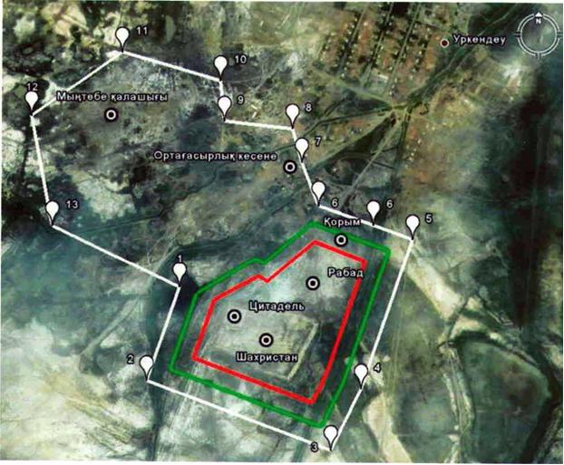

**Қорғау аймағының ауданы: S= 45 гектар**

      Құрылыс салуды реттеу ауданы: S= 75 гектар

      Қорғалатын табиғат ландшафты аймағының ауданы: S= 237 гектар

      Жалпы ауданы: S= 357 гектар

© 2012. Қазақстан Республикасы Әділет министрлігінің «Қазақстан Республикасының Заңнама және құқықтық ақпарат институты» ШЖҚ РМК